Сыбайлас жемқорлыққа қарсы іс-қимыл мәселелері бойынша құқықтық кешенді жұмыс өткізілді ...
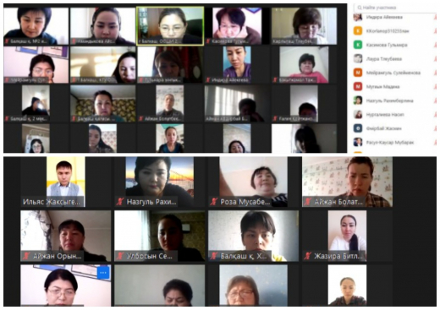

Сыбайлас жемқорлыққа қарсы алдын алудың пәрменді тетігі сыбайлас жемқорлыққа қарсы мәдениетті қалыптастыру болып табылады. «Сыбайлас жемқорлыққа қарсы күрес туралы» Заң қабылданғаннан бері сыбайлас жемқорлыққа қарсы іс-әрекеттер мектеп қабырғасында дәйектілікпен жүзеге асырылуда. Осы бағыттағы шаралар мен көкейтесті мәселелерді шешуде заңдылықты жетілдіру жұмыстары тұрақты түрде жүргізіліп келеді.

Күні бүгін, халықаралық әйелдер мерекесі қарсаңында мектеп әкімшілігі, сондай-ақ Педагогикалық әдеп жөніндегі кеңес, мектеп ұжымымен сыбайлас жемқорлыққа қарсы іс-қимыл туралы жан-жақты құқықтық жалпы білім беру жұмысын өткізді. Педагогикалық этикаға сәйкес, мұғалімдер өздерінің қызметтік және қызметтік емес уақыттарында сыбайлас жемқорлықтың алдын алу шараларын қабылдап, өзінің жеке мінез-құлқы, жүріс-тұрысы арқылы адалдық, бейтараптық және әділеттіліктің үлгісін көрсетуі керектігі туралы тағы бір мәрте ескертілді. Михаил Русаков атындағы мектеп-интернатының ұжымы «Сенің ЖОҚ дегенің өте маңызды» деген қағидасын ұстанып СЫЙЛЫҚ түріндегі сыбайлас жемқорлыққа ҚАРСЫ!!!

Проведен правовой всеобуч по вопросам противодействия коррупции...

Эффективным механизмом предотвращения коррупции является формирование антикоррупционной культуры. С момента принятия Закона о борьбе с коррупцией в школе последовательно применяются антикоррупционные меры. Мероприятия в этом направлении и работа по укреплению законности проводятся на постоянной основе.

Сегодня, накануне Международного женского дня, администрация школы, а также Совет по педагогической этике провели правовой всеобуч по вопросам противодействия коррупции. Согласно педагогической этике педагоги в служебное и неслужебное время должны принимать меры по предупреждению коррупции. Своим личным поведением доллжны подавать пример честности, беспристрастности и справедливости. Коллектив школы-интерната имени Михаила Русакова, придерживаясь принципа "Твое НЕТ имеет значение", ПРОТИВ коррупционных проявлений в виде ПОДАРКОВ!!!

